「墜落案 1_演練」職災調查分析參考

分析方法包含 ECFC、時間序列表、為何樹分析、屏障分析、變更分析、人為失效分析、及根本原因探討。

# 事件成因分析（ECFA）與事件成因圖（ECFC）

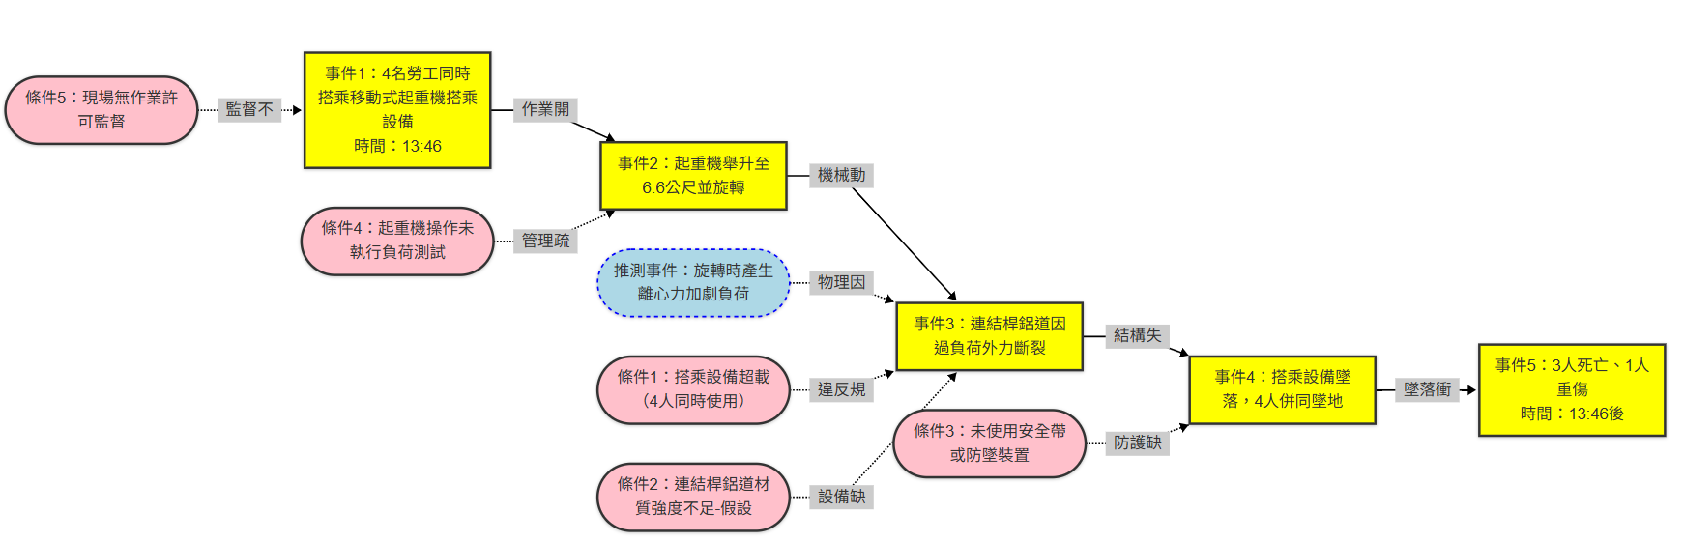

圖例說明：

* 1. **事件（黃色方框）**：按時間軸明確標示關鍵動作（如舉升、結構斷裂、墜落）。

# 條件（粉紅色橢圓形）：

* + - 實線：確認條件（如超載、無防墜裝置）。
    - 虛線藍框：假設條件（如材質強度不足），需後續驗證。

# 推測事件（藍色虛線方框）：

* + - 補充可能未被直接記錄但影響事故的物理因素（如離心力）。假設標註：
* **連結桿材質強度不足**（條件 2）為推測，需進一步檢查設備設計文件或檢測報告。
* **離心力影響**（推測事件）需結合機械操作參數驗證。

**2. 時間序列表**

|  |  |  |  |
| --- | --- | --- | --- |
| 日期時間 | 事件描述 | 相關條件 1 | 相關條件 2 |
| 9 月 4 日  13:46 | 勞工搭乘移動式起重機 | 未檢查連結桿狀態（假設） | 缺乏定期檢查制度 |
| 13:46 | 舉升至 6.6 公尺 | 超載使用（假設） | 未制定負荷限制標準 |
| 13:46 | 旋轉時連結桿斷裂 | 連結桿材質或設計缺陷（假設） | 設備採購未符合安全規範 |
| 13:46 | 搭乘設備墜落 | 未安裝防墜裝置（假設） | 未要求高空作業防護措施 |
| 13:46 | 3 死 1 重傷 | 未即時救援（假設） | 缺乏緊急應變程式 |

# 為何樹分析（Why Tree）

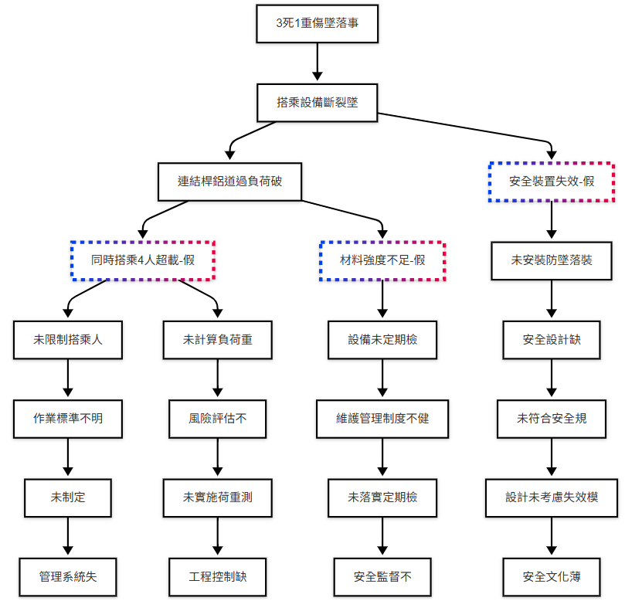

假設說明：

* 1. **同時搭乘 4 人超載**：根據事故描述推測可能超過設備承載限制
  2. **安全裝置失效**：從墜落結果反推缺乏二次防護系統

# 材料強度不足

根本原因鏈：違規搭乘→設備缺陷→管理失控→監督缺位→安全文化崩壞改善建議：

1. 立即禁止人員搭乘非專用起重設備
2. 建立高空作業許可制度
3. 導入防墜落整體解決方案（如：安全母索系統）
4. 強化設備維護與使用前檢查程式

**5. 變更分析**

**4. 屏障分析**

|  |  |  |  |
| --- | --- | --- | --- |
| 屏障類別 | 屏障表現 | 屏障失效原因 | 影響事故的方式 |
| 設備強度檢查 | 未執行 | 缺乏定期檢查制度 | 未能發現連結桿缺陷 |
| 負荷限制 | 超載使用 | 未制定明確負荷標準 | 導致連結桿過載斷裂 |
| 防墜裝置 | 未安裝 | 未要求或提供防墜設備 | 無法阻止墜落 |
| 作業許可 | 未實施 | 未建立高風險作業許可制度 | 未評估作業風險 |
| 緊急救援 | 延遲 | 缺乏應急預案 | 延誤救治時間 |

|  |  |  |  |  |
| --- | --- | --- | --- | --- |
| 因素 | 事故狀況 | 理想狀況（假設） | 差異（變更） | 效果評估 |
| WHAT | 連結桿斷裂 | 使用合格材質與設計 | 材質/設計缺陷 | 直接導致墜落風險 |
| HOW | 超載旋轉 | 嚴格遵守負荷限制 | 超載操作 | 加速連結桿失效 |
| WHO | 未監督作業 | 專人監督高風險作業 | 監督缺失 | 未能及時制止違規操作 |
| OTHER | 臨時性高空作業 | 預先規劃防護措施 | 未經風險評估 | 未識別潛在危害 |

|  |  |  |
| --- | --- | --- |
| 失效類型 | 可能原因（直接） | 根本原因（管理/系統） |
| 規則性錯誤 | 未遵守負荷限制（假設無 SOP） | 缺乏作業程式與培訓 |
| 知識性錯誤 | 未識別連結桿風險 | 未提供設備安全訓練 |
| 違規行為 | 超載操作 | 安全文化薄弱，默許違規 |

# 根本原因探討管理系統缺失：

**6. 人為失效分析**

* 1. **未建立設備採購驗收標準與定期檢查制度。**
  2. **未制定高空作業防護規範與負荷限制標準。監督與文化問題**：

1. **未實施高風險作業許可與現場監督。**
2. **安全文化薄弱，忽視違規操作風險。應急準備不足**：缺乏墜落事故的緊急救援程式。**改善建議**：

# 制定設備採購與檢查 SOP，確保材質與設計合規。

1. **建立負荷標準與防墜措施，強制執行作業許可制度。**
2. **加強安全培訓與文化建設，定期演練應急預案。**

本回答由 AI 生成，內容僅供參考，請仔細甄別。